
學習單設計：吳伯玲
ちいさなりすのエメラルド
小松鼠愛美拉爾德
可以念這本書給我聽嗎？
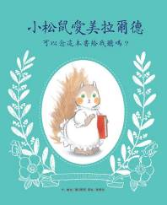

作、繪者／園田英里 譯者／黃惠綺
一分鐘讀故事
睡前總是會念晚安故事讓小松鼠愛美拉爾德入睡的兔子葛奈特，今晚竟然得出門工作。這晚，愛美拉爾德一點兒也不想睡。該怎麼辦才好呢？愛美拉爾德決定自己來讀那本關於「紅色女王」的睡前故事。
可是，書裡滿滿的文字，還是得請人念給她聽才行呀。於是，愛美拉爾德找了綿羊奶奶、熊哥哥和小狗巡警來念故事給她聽，可是，大家都只念了一小段就不念了。
正傷腦筋沒人可繼續念故事的愛美拉爾德，這時恰巧看到小豬三兄弟家還亮著燈。三兄弟發現愛美拉爾德手上拿著一本書，於是請她念書給他們聽。
愛美拉爾德很開心，可是，她認不得那麼多字，而且這故事她雖然熟悉，但每次聽到一半就睡著了，她該怎麼回應小豬三兄弟的期待呢？
到底小松鼠愛美拉爾德每晚都要聽的晚安故事結局會是什麼呢？
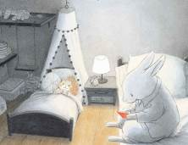
延伸活動
活動一：閱讀小達人
請小朋友看完繪本故事後，試著回答下面問題：

- 兔子葛奈特在睡前做什麼事時，愛美拉爾德很快就會打起呵欠來了呢？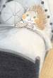
- 故事中提到：王國裡住著一位非常喜歡什麼顏色的女王呢？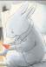
- 小朋友，你覺得葛奈特的工作是什麼呢？為什麼要這麼晚出門？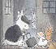
- 愛美拉爾德把門關上後，她有上自己的小床睡覺嗎？當時她的心情如何？
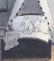
- 一點兒都不想睡的愛美拉爾德想到什麼方法可以幫助自己入睡呢？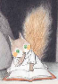
- 愛美拉爾德先後找了哪些鄰居念故事給她聽呢？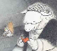 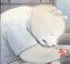
- 深夜裡，遇到愛美拉爾德的小狗巡警。當下對她說了什麼？
- 當小狗巡警念到某個故事情節時，愛美拉爾德有什麼回應？你覺得她為什麼會知道巡警念錯了呢？
- 當小豬三兄弟探出頭要松鼠姊姊念故事給他們聽時，愛美拉爾德當下心情如何？
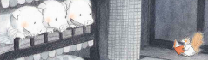
10. 為什麼愛美拉爾德不知道這本書最後的結局？

活動二：睡前最常做的事
故事中的小松鼠愛美拉爾德睡覺前最常跟聽兔子葛奈特說故事。小朋友，你或家人睡覺前最常做什麼事呢？請試著說出來或是將它畫下來。
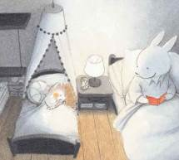

例：我睡前會跟媽媽一起讀晚安故事。

◎我睡前會 。

◎爸爸睡前會 。

◎媽媽睡前會 。

◎爺爺睡前會 。

◎奶奶睡前會 。

如果我睡不著覺，我會 。

如果我睡不著覺，我會 。

如果我睡不著覺，我會 。

活動三：小松鼠學堂……
小朋友，你對繪本中的主角「小松鼠」認識有多少呢？看看以下網站的介紹，你也可以把你查到有關「松鼠」的知識寫或畫出來唷！
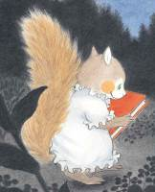

參考答案：

松鼠的耳朵和尾巴的毛特別長，能適應樹上生活；它們使用像長鉤的爪和尾巴倒吊樹枝上。在黎明和傍晚，也會離開樹上，到地面上捕食。松鼠在秋天覓得豐富的食物後，既會利用樹洞或在地上挖洞，儲存果實等食物，同時以泥土或落葉堵住洞口。

松鼠的嗅覺極為發達，它能準確無誤地辨別松籽果仁的空實。凡是松塔尖上被松鼠放棄的種子都無種仁，雖然這種種子的外殼沒有被咬開。松鼠還有儲存食物的本能，秋季紅松籽成熟時，松鼠奔來跑去口含松籽運送到安全地方藏起來，幾粒或十幾粒一堆，埋在地下，留作越冬食物。

松鼠的生活習性不同於其他動物，很喜歡在夜晚之下活動，特別在傍晚更為活躍，常常在樹幹和樹枝間竄來跳去，一會兒覓食，一會兒玩耍，無拘無束，好不自在。松鼠沒有冬眠的習慣，但在數九隆冬的季節，也畏寒怕冷不甚活躍。松鼠有一個習慣就是不管天氣怎麼寒冷，它都不在窩裡吃食，而是坐在樹枝上，面向朝陽，前肢抱著食物送入口中，津津有味地咀嚼品嚐，時而豎耳側聽，時而轉動雙眼環顧四周，舉止滑稽，令人發笑。
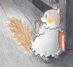

參考網站來源：
http://tx.liberal.ntu.edu.tw/TxCG/GCot11/%E5%8E%9Fanimal%20eyes/%E6%9D%BE%E9%BC%A0%E5%8D%80/squirrel%20knowledge.htm

活動四：印象最深刻的睡前故事是……
小朋友，你聽過哪些睡前故事呢？都是誰說故事給你聽的？印象最深刻的故事是哪一則？試著畫出故事主角或部分情節。
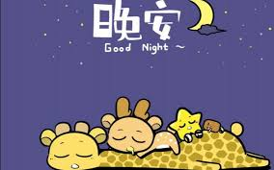
我印象最深刻的晚安故事

例：誰拿了我的故事書。大怪獸來了。
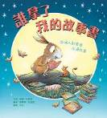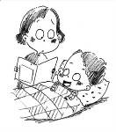

活動五：我聽過有關松鼠的故事有……
小朋友，說說看你曾聽過哪些跟「松鼠」有關的繪本故事呢？如果你要跟好朋友分享，你會怎麼描述這個故事呢？
我聽過跟松鼠有關的故事有： ＿＿＿＿＿＿＿＿＿＿＿＿ 。

它內容是說＿＿＿＿＿＿＿＿＿＿＿＿＿＿＿＿＿＿＿＿＿＿

＿＿＿＿＿＿＿＿＿＿＿＿＿＿＿＿＿＿＿＿＿＿＿＿＿＿＿

＿＿＿＿＿＿＿＿＿＿＿＿＿＿＿＿＿＿＿＿＿＿＿＿＿＿＿

這喜歡這故事是因為＿＿＿＿＿＿＿＿＿＿＿＿＿＿＿＿＿＿

＿＿＿＿＿＿＿＿＿＿＿＿＿＿＿＿＿＿＿＿＿＿＿＿＿＿＿

＿＿＿＿＿＿＿＿＿＿＿＿＿＿＿＿＿＿＿＿＿＿＿＿＿

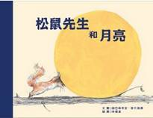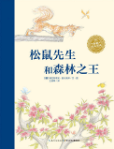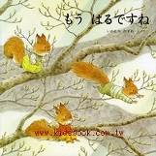

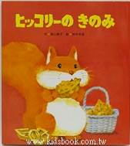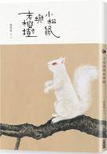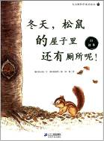

活動六：如果女王喜歡的顏色不一樣

故事中的女王因為喜歡紅色，所以她身邊所有衣物都是紅色的（紅色洋裝、紅色鞋子、紅色皇冠、紅色雨傘），吃的點心也是紅色的（蘋果、櫻桃、草莓、番茄）。小朋友，如果女王喜歡的顏色改成「黃色」或是「藍色」，她的喜好會有什麼變化呢？
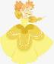喜歡黃色的女王：

衣物有：

喜歡吃的水果有：

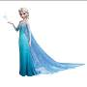喜歡藍色的女王：

衣物有：

喜歡吃的水果有：

活動七：一起來畫松鼠
小朋友，你會畫書中的主角——小松鼠嗎？你都怎麼畫呢？在下面圖框中畫出你的作品。

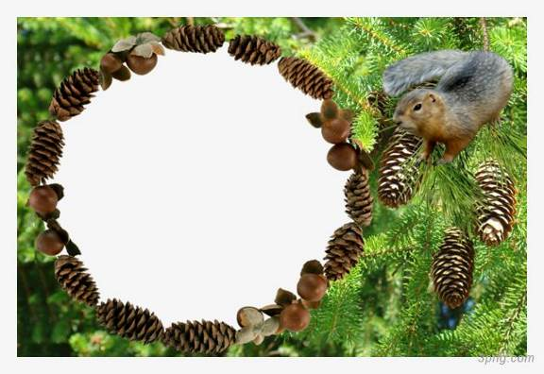
我 的 作 品
活動八：換我說故事
小朋友都喜歡聽故事，也聽過好多故事，現在換你來說故事給你的好朋友或爸爸媽媽聽。你可以先把它畫下來，再慢慢的講。聽過的也可以，自己創作或改編就更棒了。
